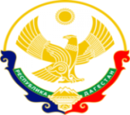

МИНИСТЕРСТВО ОБРАЗОВАНИЯ И НАУКИ РЕСПУБЛИКИ ДАГЕСТАН

МКОУ «Бугленская СОШ имени Ш.И.Шихсаидова»

Россия, республика Дагестан, 368210, Буйнакский район село Буглен, ул. Спортивная 6,

e-mail :buglen_school@mail.ru ОГРН:1030500714793 ИНН:0507009667

«Бугленская СОШ.
им. Ш.И.ШИХСАИДОВА»
________ Джаватовой А
зам. директора по в/р
________Джахбаровой Д.Г.
«__»______2019ГОД._

План по реализации республиканской целевой программы «Развитие национальных отношений в Республике Дагестан»
МКОУ «Бугленская СОШ им. Ш.И.Шихсаидова» на 2018-2019уч .год.
№ | Проводимые мероприятия. | класс | Кол.-во. | Сроки. | ответственные | гости
1 | Посещение центра традиционной культуры народов России | 1-11 | 237 | 21.02.19. | зам.по в/р,  классные руководители | Родители.
2 | Радиолинейка: «Мой Дагестан» | 1-11 | 250 | 14.02.19. | совет лидеров
3 | Радиолинейка: «Родной язык» | 1-11 | 250 | 21.02.19. | совет лидеров
4 | Стенд : «АРКАДИЮ ГАЙДАРУ -115лет» | 1-11 | 228 | 01.02.19год | Залимханова С.И. | Родители.
5 | Открытые мероприятия ко Всемирному Дню родных языков. | 5-11 | 137 | 18-23.02.19. | Газанова А. А- учитель родного языка. | Родители.

1.02..19г. стенд в МКОУ «Бугленская сош имени Ш.И.Шихсаидова» АРКАДИЮ ПЕТРОВИЧУ ГАЙДАРУ 115 лет.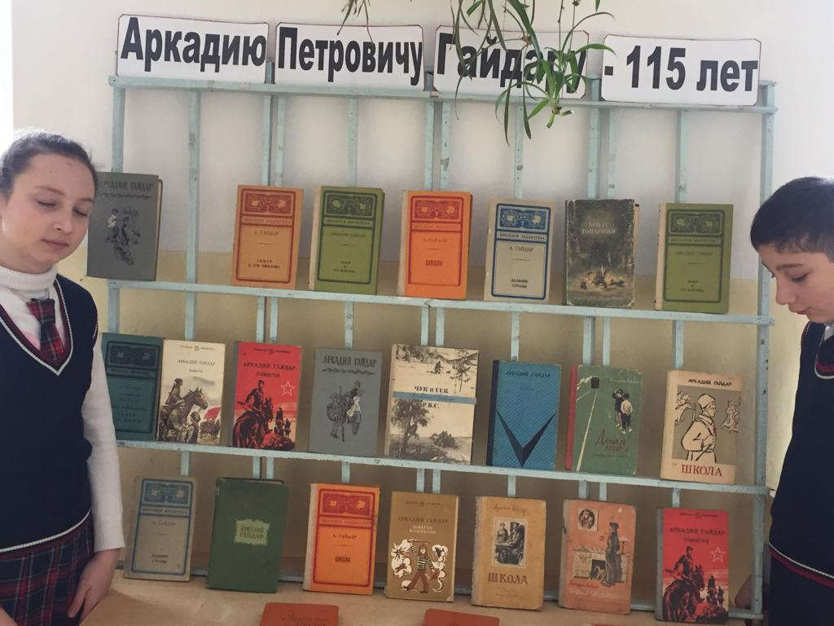
ЕЖЕНЕДЕЛЬНО В МКОУ «Бугленская СОШ. имени Ш.И.Шихсаидова» проводятся радиолинейки по всем целевым направлениям и проводят их ученики школьного самоуправления Совет Лидеров -« Мы будущее РОССИИ» 2121
21
21

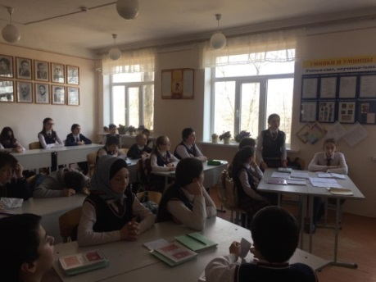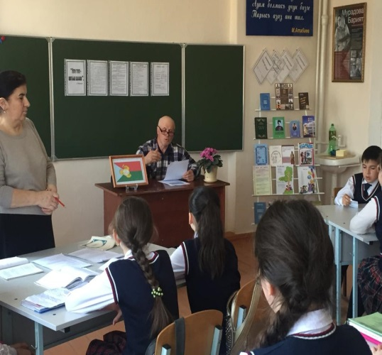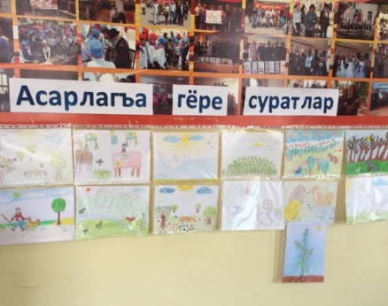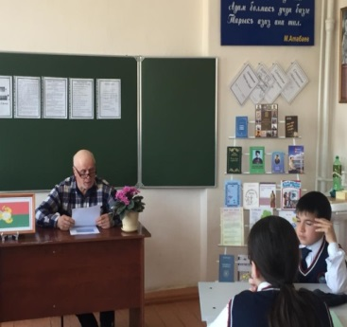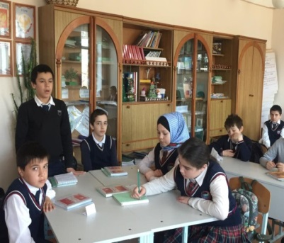
21.02.19.г.вМКОУ "Бугленска СОШ. имени Ш.И.Шихсаидова " прошли мероприятия посвященные Всемирному Дню родных языков"
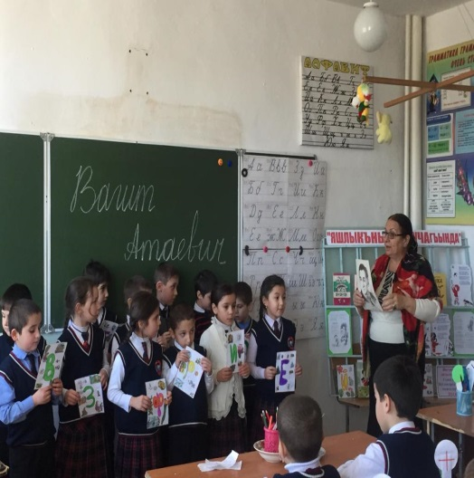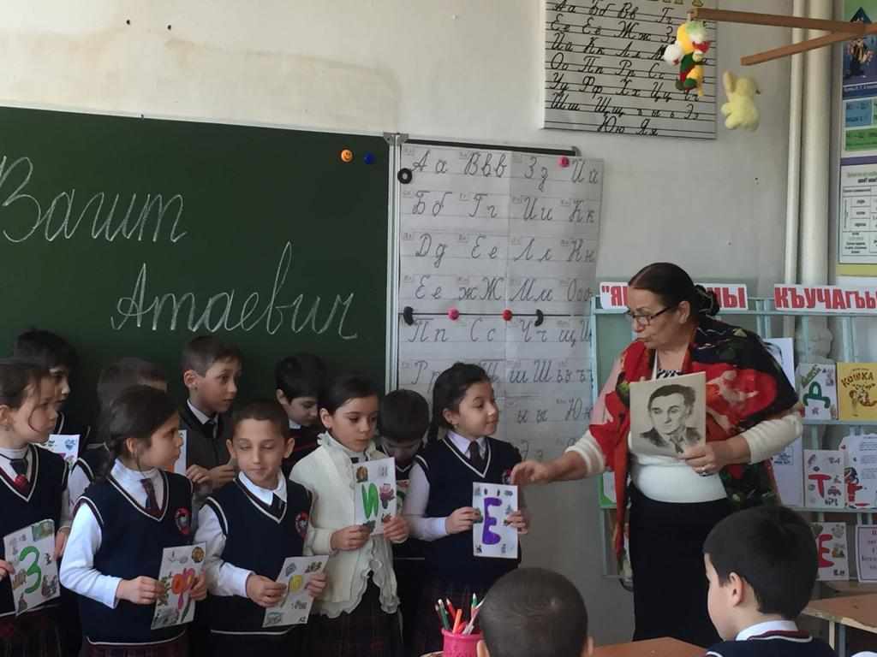

Заместитель директора по ВР_________________________Джахбарова Д.Г.

